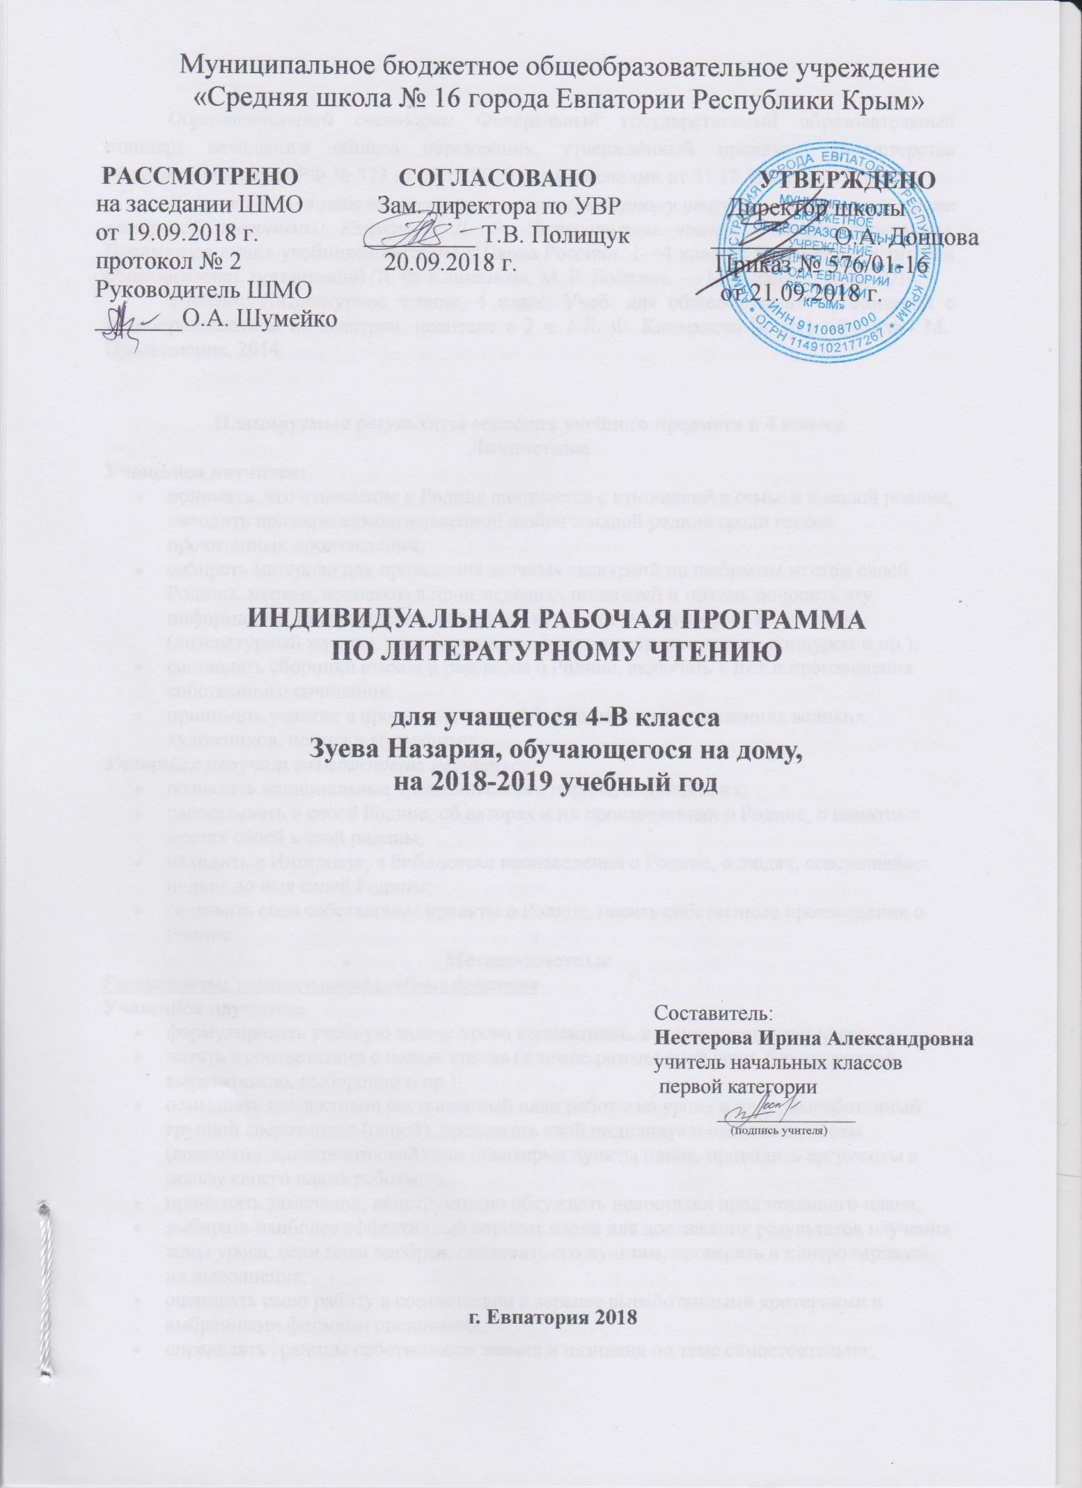

Образовательный стандарт: Федеральный государственный образовательный стандарт начального общего образования, утверждённый приказом Министерства образования и науки РФ № 373 от 06.10.2009 (с изменениями от 31.12.2015г. № 1576);
Индивидуальная рабочая программа по литературному чтению составлена на основе авторской программы: Климанова Л. Ф. Литературное чтение. Рабочие программы. Предметная линия учебников системы «Школа России». 1—4 классы: пособие для учителей общеобразоват. организаций /Л. Ф. Климанова, М. В. Бойкина. — М.: Просвещение, 2014.
Учебник: Литературное чтение. 4 класс: Учеб. для общеобразоват. организаций с аудиоприложением на электрон. носителе в 2 ч. / Л. Ф. Климанова [и др.]. –3-е изд.- М.: Просвещение, 2014.

Планируемые результаты освоения учебного предмета в 4 классе
Личностные
Учащийся научится:
- понимать, что отношение к Родине начинается с отношений к семье и к малой родине, находить примеры самоотверженной любви к малой родине среди героев прочитанных произведений;
- собирать материал для проведения заочных экскурсий по любимым местам своей Родины, местам, воспетым в произведениях писателей и поэтов, доносить эту информацию до слушателей, используя художественные формы изложения (литературный журнал, уроки-концерты, уроки-праздники, уроки-конкурсы и пр.);
- составлять сборники стихов и рассказов о Родине, включать в них и произведения собственного сочинения;
- принимать участие в проекте на тему «Моя Родина в произведениях великих художников, поэтов и музыкантов».
Учащийся получит возможность научиться:
- познавать национальные традиции своего народа, сохранять их;
- рассказывать о своей Родине, об авторах и их произведениях о Родине, о памятных местах своей малой родины;
- находить в Интернете, в библиотеке произведения о Родине, о людях, совершивших подвиг во имя своей Родины;
- создавать свои собственные проекты о Родине, писать собственные произведения о Родине.
Метапредметные
Регулятивные универсальные учебные действия
Учащийся научится:
- формулировать учебную задачу урока коллективно, в мини-группе или паре;
- читать в соответствии с целью чтения (в темпе разговорной речи, без искажений, выразительно, выборочно и пр.);
- осмыслять коллективно составленный план работы на уроке и план, выработанный группой сверстников (парой), предлагать свой индивидуальный план работы (возможно, альтернативный) или некоторые пункты плана, приводить аргументы в пользу своего плана работы;
- принимать замечания, конструктивно обсуждать недостатки предложенного плана;
- выбирать наиболее эффективный вариант плана для достижения результатов изучения темы урока; если план одобрен, следовать его пунктам, проверять и контролировать их выполнение;
- оценивать свою работу в соответствии с заранее выработанными критериями и выбранными формами оценивания;
- определять границы собственного знания и незнания по теме самостоятельно;
- фиксировать по ходу урока и в конце урока удовлетворённость/неудовлетворённость своей работой на уроке (с помощью шкал, значков «+» и «−», «?», накопительной системы баллов);
- фиксировать индивидуальные причины неудач в письменной форме в рабочей тетради или в пособии «Портфель достижений».
Учащийся получит возможность научиться:
- самостоятельно обнаруживать и формулировать учебную задачу, понимать конечный результат, выбирать возможный путь для достижения данного результата;
- свободно пользоваться выбранными критериями для оценки своих достижений;
- самостоятельно интерпретировать полученную информацию в процессе работы на уроке и преобразовывать её из одного вида в другой;
- владеть приёмами осмысленного чтения, использовать различные виды чтения;
- пользоваться компьютерными технологиями как инструментом для достижения своих учебных целей.

Познавательные универсальные учебные действия
Учащийся научится:
- находить необходимую информацию в тексте литературного произведения, фиксировать полученную информацию с помощью рисунков, схем, таблиц;
- анализировать литературный текст с опорой на систему вопросов учителя (учебника), выявлять основную мысль произведения, обсуждать её в парной и групповой работе;
- находить в литературных текстах сравнения и эпитеты, олицетворения, использовать авторские сравнения, эпитеты и олицетворения в своих творческих работах;
- сравнивать летопись и былину, сказку волшебную и былину, житие и рассказ, волшебную сказку и фантастическое произведение; находить в них сходства и различия;
- сравнивать литературное произведение со сценарием театральной постановки, кинофильмом, диафильмом или мультфильмом;
- находить пословицы и поговорки, озаглавливать темы раздела, темы урока или давать название выставке книг;
- сравнивать мотивы поступков героев из разных литературных произведений, выявлять особенности их поведения в зависимости от мотива;
- создавать высказывание (или доказательство своей точки зрения) по теме урока из 9 – 10 предложений;
- понимать смысл и значение создания летописей, былин, житийных рассказов, рассказов и стихотворений великих классиков литературы (Пушкина, Лермонтова, Чехова, Толстого, Горького и др.) для русской и мировой литературы;
- проявлять индивидуальные творческие способности при сочинении эпизодов, небольших стихотворений, в процессе чтения по ролям, при инсценировании и выполнении проектных заданий;
- предлагать вариант решения нравственной проблемы исходя из своих нравственных установок и ценностей и учитывая условия, в которых действовал герой произведения, его мотивы и замысел автора;
- определять основную идею произведений разнообразных жанров (летописи, былины, жития, сказки, рассказа, фантастического рассказа, лирического стихотворения), осознавать смысл изобразительно-выразительных средств языка произведения, выявлять отношение автора к описываемым событиям и героям произведения.
Учащийся получит возможность научиться:
- самостоятельно анализировать художественные произведения разных жанров, определять мотивы поведения героя и смысл его поступков; соотносить их с нравственными нормами; делать свой осознанный выбор поведения в такой же ситуации;
- определять развитие настроения; выразительно читать, отражая при чтении развитие чувств;
- создавать свои собственные произведения с учётом специфики жанра и с возможностью использования различных выразительных средств.

Коммуникативные универсальные учебные действия
Учащийся научится:
- высказывать свою точку зрения (9 – 10 предложений) на прочитанное произведение, проявлять активность и стремление высказываться, задавать вопросы;
- формулировать цель своего высказывания вслух, используя речевые клише: «Мне хотелось бы сказать...», «Мне хотелось бы уточнить...», «Мне хотелось бы объяснить, привести пример...» и пр.;
- пользоваться элементарными приёмами убеждения, приёмами воздействия на эмоциональную сферу слушателей;
- участвовать в полилоге, самостоятельно формулировать вопросы, в том числе неожиданные и оригинальные, по прочитанному произведению;
- создавать 5 – 10 слайдов к проекту, письменно фиксируя основные положения устного высказывания;
- способствовать созданию бесконфликтного взаимодействия между участниками диалога (полилога);
- демонстрировать образец правильного ведения диалога (полилога);
- предлагать способы саморегуляции в сложившейся конфликтной ситуации;
- определять цитаты из текста литературного произведения, выдержки из диалогов героев, фразы и целые абзацы рассуждений автора, доказывающие его отношение к описываемым событиям;
- использовать найденный текстовый материал в своих устных и письменных высказываниях и рассуждениях;
- отвечать письменно на вопросы, в том числе и проблемного характера, по прочитанному произведению;
- определять совместно со сверстниками задачу групповой работы (работы в паре), распределять функции в группе (паре) при выполнении заданий, при чтении по ролям, при подготовке инсценировки, проекта, выполнении исследовательских и творческих заданий;
- определять самостоятельно критерии оценивания выполнения того или иного задания (упражнения); оценивать свои достижения по выработанным критериям;
- оценивать своё поведение по критериям, выработанным на основе нравственных норм, принятых в обществе;
- искать причины конфликта в себе, анализировать причины конфликта, самостоятельно разрешать конфликтные ситуации;
- обращаться к перечитыванию тех литературных произведений, в которых отражены схожие конфликтные ситуации;
- находить в библиотеке книги, раскрывающие на художественном материале способы разрешения конфликтных ситуаций;
- находить все источники информации, отбирать из них нужный материал, перерабатывать, систематизировать, выстраивать в логике, соответствующей цели;
- самостоятельно готовить презентацию из 9 – 10 слайдов, обращаясь за помощью к взрослым только в случае серьёзных затруднений;
- использовать в презентации не только текст, но и изображения, видеофайлы;
- озвучивать презентацию с опорой на слайды, на которых представлены цель и план выступления.
Учащийся получит возможность научиться:
- участвовать в диалоге, полилоге, свободно высказывать свою точку зрения, не обижая других;
- договариваться друг с другом, аргументировать свою позицию с помощью собственного жизненного и учебного опыта, на основе прочитанных литературных произведений;
- интерпретировать литературное произведение в соответствии с поставленными задачами, оценивать самостоятельно по созданным критериям уровень выполненной работы.
Предметные
Виды речевой и читательской деятельности
Учащийся научится:
- понимать значимость произведений великих русских писателей и поэтов (Пушкина, Толстого, Чехова, Тютчева, Фета, Некрасова и др.) для русской культуры;
- читать вслух бегло, осознанно, без искажений, интонационно объединять слова в предложении и предложения в тексте, выражая своё отношение к содержанию и героям произведения;
- выбирать при выразительном чтении интонацию, темп, логическое ударение, паузы, особенности жанра (сказка сказывается, стихотворение читается с чувством, басня читается с сатирическими нотками и пр.);
- пользоваться элементарными приёмами анализа текста с целью его изучения и осмысливания; осознавать через произведения великих мастеров слова нравственные и эстетические ценности (добра, мира, терпения, справедливости, трудолюбия); эстетически воспринимать произведения литературы, замечать образные выражения в поэтическом тексте, понимать, что точно подобранное автором слово способно создавать яркий образ;
- участвовать в дискуссиях на нравственные темы; подбирать примеры из прочитанных произведений;
- формулировать вопросы (один-два) проблемного характера к изучаемому тексту; находить эпизоды из разных частей прочитанного произведения, доказывающие собственный взгляд на проблему;
- делить текст на части, подбирать заглавия к ним, составлять самостоятельно план пересказа, продумывать связки для соединения частей;
- находить в произведениях средства художественной выразительности;
- готовить проекты о книгах и библиотеке; участвовать в книжных конференциях и выставках; пользоваться алфавитным и тематическим каталогом в городской библиотеке.
Учащийся получит возможность научиться:
- осознавать значимость чтения для дальнейшего успешного обучения по другим предметам;
- приобрести потребность в систематическом просматривании, чтении и изучении справочной, научно-познавательной, учебной и художественной литературы;
- воспринимать художественную литературу как вид искусства;
- осмысливать нравственное преображение героя, раскрываемое автором в произведении, давать ему нравственно-эстетическую оценку;
- соотносить нравственно-эстетические идеалы автора,раскрытые в произведении, со своими эстетическими представлениями и представлениями о добре и зле;
- на практическом уровне овладеть некоторыми видами письменной речи (повествование – создание текста по аналогии, рассуждение – письменный ответ на вопрос, описание – характеристика героя);
- работать с детской периодикой.

Творческая деятельность
Учащийся научится:
- пересказывать содержание произведения подробно, выборочно и кратко, опираясь на самостоятельно составленный план; соблюдать при пересказе логическую последовательность и точность изложения событий; составлять план, озаглавливать текст; пересказывать текст, включающий элементы описания (природы, внешнего вида героя, обстановки) или рассуждения; пересказывать текст от 3-го лица;
- составлять рассказы об особенностях национальных праздников и традиций на основе прочитанных произведений (фольклора, летописей, былин, житийных рассказов);
- подбирать материалы для проекта, записывать пословицы, поговорки, мудрые мысли известных писателей, учёных по данной теме, делать подборку наиболее понравившихся, осмыслять их, переводить в принципы жизни; готовить проекты на тему праздника («Русские национальные праздники», «Русские традиции и обряды», «Православные праздники на Руси» и др.); участвовать в литературных викторинах, конкурсах чтецов, литературных праздниках, посвящённых великим русским поэтам; участвовать в читательских конференциях;
- писать отзыв на прочитанную книгу.
Учащийся получит возможность научиться:
- создавать собственные произведения, интерпретируя возможными способами произведения авторские (создание кинофильма, диафильма, драматизация, постановка живых картин и т. д.).

Литературоведческая пропедевтика
Учащийся научится:
- сравнивать, сопоставлять, делать элементарный анализ различных текстов, используя ряд литературоведческих понятий (фольклорная и авторская литература, структура текста, герой, автор) и средств художественной выразительности (сравнение, олицетворение, метафора).
Учащийся получит возможность научиться:
- определять позиции героев и позицию автора художественного текста;
- создавать прозаический или поэтический текст по аналогии на основе авторского текста, используя средства художественной выразительности.

Содержание учебного предмета в 4 классе (102 ч)
1. Вводный урок (1 ч)
Знакомство с учебником, системой условных обозначений, содержанием учебника, словарём. Рассматривание иллюстраций и оформление учебника.
Тема 2. Летописи, былины, жития (7 ч)
Из летописи: «И повесил Олег щит свой на вратах Царьграда». События летописи – основные события Древней Руси.
Из летописи: «И вспомнил Олег коня своего». Летопись – источник исторических фактов.
А.С. Пушкин «Песнь о вещем Олеге».
Поэтический текст былины. «Ильины три поездочки». Сказочный характер былины. Прозаический текст былины в пересказе Н. Карнауховой. Сравнение поэтического и прозаического текстов. Герой былины – защитник государства Российского. Картина В. Васнецова «Богатыри».
Сергий Радонежский – святой земли русской. Житие Сергия Радонежского. Детство Варфоломея. Юность Варфоломея. Рассказ о битве на Куликовом поле на основе опорных слов и репродукций известных картин.
Проект: «Создание календаря исторических событий»
Тема 3. Чудесный мир классики (16 ч)
П.П. Ершов «Конёк-горбунок». Сравнение литературной и народной сказок. События литературной сказки. Герои сказки. Характеристика героя.
А.С. Пушкин. Стихи. «Няне». «Туча». «Унылая пора! Очей очарованье…». «Сказка о мёртвой царевне и о семи богатырях…». Герои пушкинской сказки. Характеристика героев сказки, отношение к ним. Деление сказки на части. Составление плана.
М.Ю. Лермонтов «Дары Терека». Картины природы в стихотворении. «Ашик-Кериб». Турецкая сказка. Герои турецкой сказки. Характеристика героев, отношение к ним.
Л.Н. Толстой «Детство». Характер главного героя
Басня. «Как мужик камень убрал». Особенности басни. Главная мысль.
А.П. Чехов «Мальчики». Смысл названия рассказа. Главные герои рассказа – герои своего времени. Характер героев.
Тема 4. Поэтическая тетрадь (8 ч)
Ф.И. Тютчев «Ещё земли печален вид…» «Как неожиданно и ярко…». Отбор средств художественной выразительности для создания картины природы.
А.А. Фет «Весенний дождь», «Бабочка». Картины природы в лирическом стихотворении.
Е.А. Баратынский. А.Н. Плещеев «Дети и птичка». И.С. Никитин «В синем небе плывут над полями…»
Н.А. Некрасов «Школьник». «В зимние сумерки…».
И.А. Бунин «Листопад». Картины осени. Сравнения, эпитеты.
Тема 5. Литературные сказки (12 ч)
В.Ф. Одоевский «Городок в табакерке». Заглавие и главные герои. Составление плана сказки.
В.М. Гаршин «Сказка о жабе и розе». Текст-описание в содержании художественного произведения. Герои литературного текста. Главная мысль произведения.
П.П. Бажов «Серебряное копытце». Заглавие. Герои. Авторское отношение к героям.
С.Т. Аксаков «Аленький цветочек». Заглавие. Герои. Авторское отношение к героям. Деление текста на части. Составление плана.
Тема 6. Делу время – потехе час (9 ч)
Е.Л. Шварц «Сказка о потерянном времени. В.Ю.
Драгунский «Главные реки». «Что любит Мишка». Особенности юмористического рассказа.
В.В. Голявкин «Никакой я горчицы не ел». Смысл заголовка. Герои произведения.
Тема 7. Страна детства (7 ч)
Б.С. Житков «Как я ловил человечков». Герои произведения.
К.Г. Паустовский «Корзина с еловыми шишками».
М.М. Зощенко «Ёлка». Герои произведения.
Тема 8. Поэтическая тетрадь (5ч)
В.Я. Брюсов «Опять сон», «Детская». С.А. Есенин «Бабушкины сказки». М.И. Цветаева «Бежит тропинка с бугорка…» «Наши царства». Сравнение произведений М. Цветаевой разных лет.
Тема 9. Природа и мы (9 ч)
Д.Н. Мамин-Сибиряк «Приёмыш». Отношение человека к природе.
А.И. Куприн «Барбос и Жулька».
М.М. Пришвин. «Выскочка». Е.И. Чарушин «Кабан». В.П. Астафьев «Стрижонок Скрип». Герои рассказа. Деление текста на части. Составление плана.
Проект6 «Природа и мы».
Тема 10. Поэтическая тетрадь (4 ч)
Б.Л. Пастернак «Золотая осень». Картины осени. Д.Б. Кедрин «Бабье лето». С.А. Клычков. Картины весны и лета в их произведениях.
Н.М. Рубцов «Сентябрь». С.А. Есенин «Лебёдушка». Мотивы народного творчества.
Тема 11. Родина (8ч)
И.С. Никитин «Русь». Образ Родины. С.Д. Дрожжин «Родине». А.В. Жигулин «О, Родина! В неярком блеске…»
Проект: «Они защищали Родину»
Тема 12. Страна фантазия (6 ч)
Е.С. Велтистов «Приключения Электроника». Особенности фантастического жанра.
Кир Булычёв «Путешествие Алисы». Сравнение героев фантастических рассказов.
Тема 13. Зарубежная литература (10 ч)
Дж. Свифт «Путешествие Гулливера». Герои приключенческой литературы. Особенности их характеров.
Г.Х. Андерсен «Русалочка».
М. Твен «Приключения Тома Сойера». Особенности повествования.
Сельма Лагерлёф. В Назарете. Святое семейство. Иисус и Иуда.

Тематическое планирование

№ темы | Наименование тем | Кол-во часов |  |  | Проверка техники чтения | Чтение наизусть
 |  | Изучение в классе | Индивидуально с учителем | Самостоятельно
1. | Вводный урок. | 1
2. | Летописи, былины, жития. | 7
3. | Чудесный мир классики. | 1 | 5 | 10 |  | 2
4. | Поэтическая тетрадь 1. |  | 2 | 6 |  | 4
5. | Литературные сказки. |  | 4 | 8
6. | Делу время – потехе час. |  | 3 | 6 | 1
7. | Страна детства. |  | 2 | 5
8. | Поэтическая тетрадь 2. |  | 2 | 3 |  | 2
9. | Природа и мы. |  | 3 | 6
10. | Поэтическая тетрадь 3. |  | 1 | 3 |  | 3
11. | Родина. |  | 3 | 5 |  | 1
12. | Страна фантазия. |  | 2 | 4
13. | Зарубежная литература. |  | 3 | 7 | 1
 | Итого | 102 |  |  | 2 | 12

Произведения, обязательные для чтения наизусть в 4 классе.

Название темы | Автор, название произведения
Чудесный мир классики. | А.С.Пушкин «Няне», «Туча», «Унылая пора!» (1 по выбору)  А.С. Пушкин «Сказка о мертвой царевне и о семи богатырях» (отрывок)
Поэтическая тетрадь 1. | Ф.И. Тютчев «Ещё земли печален вид…», «Как неожиданно и ярко…» (1 по выбору)  А.А. Фет «Бабочка», «Весенний дождь» (1 по выбору)  Н.А. Некрасов «Школьник», «В зимние сумерки нянины сказки…» (1 по выбору)  И.А. Бунин «Листопад» (отрывок)
Поэтическая тетрадь 2. | С.А. Есенин «Бабушкины сказки»  М.И. Цветаева «Бежит тропинка с бугорка», «Наши царства» (1 по выбору)
Поэтическая тетрадь 3. | Б.Л. Пастернак «Золотая осень».  Д.Б. Кедрин «Бабье лето».  С.А. Есенин«Лебёдушка» (отрывок)
Родина. | А.В.Жигулин «О, Родина!»

